Příloha č. 1 – Obecný program (základní pravidla) pro poskytování programových dotací

Program «název programu»
města Litomyšl na «rok»

Program «název programu» města Litomyšl na «rok» je platný pro kalendářní rok «rok».

1. Základní rámec programu
1.1 Název programu
«doplnit název».
1.2 Zdůvodnění dotačního programu
Podpora oblasti ve městě Litomyšl vychází z předpokladu
- «doplnit»
1.3 Opatření programu
- «doplnit»
1.4 Cíle programu
- «doplnit»

2. Harmonogram přípravy a realizace dotačního programu
Činnost | Datum
Zveřejnění programu | «doplnit»
Příjem Žádostí o dotaci (dále jen „Žádost“) od: | «doplnit»
Uzávěrka příjmu Žádostí do: | «doplnit»
Rozhodnutí o poskytnutí dotace: | «doplnit»
Realizace účelu dotace od: | «doplnit»
Ukončení realizace účelu dotace do: | «doplnit»
Vyúčtování uznatelných nákladů projektu (dále jen „Vyúčtování“) do: | «doplnit»

3. Finanční rámec dotačního programu
Finanční rámec udává základní přehled finančních možností a podmínek dotačního programu.
«doplnit»
4. Podporované aktivity programu
4.1 «doplnit»
4.2 «doplnit»
5. Oprávnění žadatelé o dotaci
Oprávněnými žadateli jsou «doplnit»
Všichni žadatelé o dotaci musí splňovat tyto předpoklady:
- mají přidělené IČ (kromě fyzického nepodnikatelského subjektu)
- vedou účetnictví či daňovou evidenci, případně jinou evidenci o nakládání s poskytnutou dotací
- nemají dluh po splatnosti vůči městu Litomyšl
Žadatelé nejsou oprávněni k předkládání návrhů ani k získání dotace jestliže nesplňují podmínky či povinnosti uvedené v Prohlášení o bezúhonnosti, které je součástí Žádosti (dále jen „Prohlášení“), nebo u nich nastala jakákoli skutečnost, která je uvedena v Prohlášení, ohledně níž jsou žadatelé v Prohlášení povinni prohlásit, že tato skutečnost u nich nenastala.
Žadatel, který je právnickou osobou a podle zákona č. 37/2021 Sb., o evidenci skutečných majitelů, v platném znění, je povinen evidovat u rejstříkového soudu svého skutečného majitele, není oprávněn k předkládání návrhů ani k získání dotace jestliže podmínku evidence skutečného majitele nesplňuje.

6. Uznatelné a neuznatelné náklady
V rámci realizace projektu lze hradit z dotace pouze tzv. uznatelné náklady. Jedná se o náklady, které je příjemce dotace (dále jen „Příjemce“) oprávněn vynaložit na realizaci svého projektu.
6.1 Uznatelné náklady jsou:
«doplnit»

6.2 Pro všechna opatření dotačního programu platí:
- Jeden projekt může být financován jen jedním dotačním programem z rozpočtu města Litomyšl;
- Dotace je poskytována v souladu se Směrnicí.
- Náklady, které nejsou výslovně uvedeny ve výčtu uznatelných nákladů, jsou neuznatelné;
- Skutečné náklady projektu jsou uznatelné pouze do výše rozpočtu schváleného ve Smlouvě;
- Výše dotace uvedená ve Smlouvě je maximální a nemůže být překročena;
- Hodnotící komise si vyhrazuje právo krátit rozpočet u vybraných projektů.

7. Předkládání žádostí
7.1. Žádost a další požadovaná dokumentace
Žádost musí být předložena na předepsaném formuláři, který je ke stažení na www.litomysl.cz v sekci «doplnit» a obsahuje prohlášení žadatele.
7.2 Ostatní požadovaná dokumentace
Administrátor projektu si může od žadatele v případě potřeby vyžádat další dokumenty.
Přílohy jsou žadatelem předkládány pouze formou neověřených kopií. Při podpisu Smlouvy předloží žadatelé originály těchto příloh k nahlédnutí.
V případě, že žadatel podává více žádostí v rámci jednoho dotačního programu, je možné doložit požadovanou dokumentaci k jedné žádosti s tím, že u všech ostatních bude písemně uveden odkaz, s názvem žádosti a výčtem již doložených příloh.
7.3 Místo, termín a způsob doručení Žádosti
- elektronicky na adresu podatelna@litomysl.cz nebo do datové schránky ID: x4cbvs8
- poštovní službou na podatelnu Městského úřadu Litomyšl na adresu:
Městský úřad Litomyšl
Bří Šťastných 1000
570 20 Litomyšl
v obálce označené „Žádost o dotaci «doplnit název programu»
- osobně na věcně příslušný odbor
Konečný termín pro přijímání Žádostí je uveden v čl. 2 Pravidel.
7.4 Administrátor
Bližší informace o vyhlášeném dotačním programu podá zájemcům Administrátor dotačního programu, tj. pracovník Městského úřadu Litomyšl, odboru «doplnit»
Kontaktní údaje na Administrátora:
Příjmení, jméno, titul
Adresa pracoviště
kontaktní údaje | telefon  e.mail

Možnost konzultace Žádostí bude v období od vyhlášení výzvy až do termínu uzávěrky příjmu Žádostí v dané výzvě.
8. Hodnocení a výběr žádostí
8.1. Proces hodnocení
Vyhodnocovací proces začíná podáním žádosti v řádném termínu a končí rozhodnutím příslušného orgánu (dle čl. 2, odst. 2 Směrnice) udělit dotace vybraným žadatelům nebo dotaci neposkytnout.
Všechny řádně došlé a zaevidované Žádosti budou vyhodnocovány ve dvou fázích:
1. Formální a prvotní věcná kontrola
První fáze posouzení Žádostí, kterou provádí Administrátor, spočívá v ověření formální a věcné správnosti žádosti:
- zda je Žádost úplná a v souladu s požadovanými náležitostmi (dle čl. 7 Programu);
- předložená Žádost a žadatel vyhovují podmínkám daného programu (dle čl. 5 Programu)
Pokud Žádost vykazuje formální a věcné nedostatky, administrátor vyzve žadatele k jejich odstranění. Pokud žadatel do 10 kalendářních dnů od vyzvání nedostatky neodstraní, administrátor žádost s doporučením vyřadit ji z dalšího hodnocení předá hodnotící komisi.
2. Hodnocení finanční a obsahové kvality
Druhou fázi hodnocení provádí a je za ni zodpovědná hodnotící komise. Hodnotící komise se při hodnocení řídí Směrnicí.
Hodnotící komise:
- vyhodnotí Administrátorem předložené Žádosti
- má právo krátit rozpočet vybraných dotací, s ohledem na účelnost a hospodárnost
- při hodnocení Žádostí musí přihlédnout k tomu, zda žadatelé v uplynulých 3 letech před podáním Žádosti neporušili povinnosti vyplývající ze Smlouvy či jiné podpory města Litomyšl; pokud tyto povinnosti porušili, je poskytovatel dotace oprávněn jejich Žádosti vyloučit v následujících 3 letech.
Výstupem z hodnocení Žádostí hodnotící komisí bude:
- Návrh na přiznání dotace předložený příslušnému orgánu (dle čl. 2, odst. 2 Směrnice), který obsahuje minimálně:
- Název žadatele, název projektu, výši požadované dotace,
- návrh komise (vybrán / nevybrán),
- doporučená výše poskytnuté dotace, příp. důvod zamítnutí nebo krácení rozpočtu projektu (včetně upravené výše rozpočtu),

Důvody, vedoucí k vyřazení, neschválení Žádosti jsou následující:
- Žádost byla podána až po datu uzávěrky
- Žádost je neúplná, Žádost vykazuje formální a věcné nedostatky, neobsahuje požadované přílohy nebo jinak neodpovídá stanoveným administrativním podmínkám
- Navrhovaný projekt není dostatečně připraven k realizaci
- Žadatel není oprávněn žádat o dotaci podle podmínek programu
- Navržený projekt je nevhodný (např. navrhované činnosti nejsou kryty programem, návrh přesahuje maximální povolené trvání, požadovaná dotace je vyšší než maximálně povolená atd.)
- Význam navrženého projektu, pro splnění cíle programu, případně jeho technická kvalita byla shledána nižší než u vybraných návrhů
Příslušný vedoucí odboru poté předloží výsledný seznam vybraných Žádostí doporučených k rozhodnutí o udělení dotace podle kompetencí uvedených v čl. 2, odst. 2 Směrnice.

8.2. Rozhodování o udělení dotace
Rozhodování o poskytnutí dotace se řídí Směrnicí. Administrátor do 10 pracovních dnů od data usnesení Rady nebo Zastupitelstva k rozhodnutí informuje všechny žadatele o přidělení nebo nepřidělení dotace. Úspěšní žadatelé budou zároveň vyzváni k podpisu Smlouvy. Neúspěšným bude doručeno rozhodnutí o neposkytnutí dotace.
8.3. Poskytování informací o výběru Žádostí
Zaměstnanci města Litomyšl, Administrátor ani členové hodnotících komisí nejsou oprávněni poskytovat informace o skutečnostech souvisejících s procesem hodnocení Žádostí před usnesením, které rozhodne o udělení dotace.
8.4. Složení hodnotící komise
Hodnotící komise je komise rady města «doplnit»
8.5. Kritéria pro hodnocení

9. Způsob proplácení a vyúčtování
9.1. Smlouva o poskytnutí dotace
Na základě rozhodnutí o poskytnutí dotace formou usnesení bude Příjemci navržena Smlouva dle vzoru, který je přílohou tohoto Programu.
Tato Smlouva bude stanovovat mj. i tato uvedená práva a povinnosti:
- Konečná výše dotace:
Schválená výše dotace bude uvedena ve Smlouvě. Tato částka bude poskytnuta žadateli dle stanovených podmínek čerpání ve Smlouvě včetně způsobu financování – viz odst. 9.2.
- Obecné zásady pro vyúčtování dotace
- Výše dotace uvedená ve Smlouvě je maximální a nemůže být překročena.
9.2. Způsob proplácení dotace
Způsob proplácení, finanční vypořádání a práva a povinnosti smluvních stran jsou uvedeny ve Smlouvě.
9.2.1. Proplácení dotací
Příjemci dotace může být s ohledem na délku trvání projektu poskytnuta záloha.
9.2.2. Vyúčtování
Po realizaci projektu v řádném termínu stanoveném pro předložení vyúčtování, předloží Příjemce Vyúčtování na formuláři, který je přílohou Smlouvy a provede vyúčtování.
Termíny, způsob a obsah předložení jsou uvedeny ve Smlouvě. Při nedodržení termínů následují sankce dle Smlouvy.
Příjemce bere na vědomí, že v případě porušení ustanovení ve Smlouvě je Poskytovatel dotace oprávněn:
- vyloučit v následujících 3 letech Žádosti Příjemce o poskytnutí účelových prostředků z rozpočtu Poskytovatele dotace,
- při výběru Žádostí k této skutečnosti přihlédnout.

10. Zásady pro poskytování finančních dotací
Program města Litomyšl «doplnit» v roce …………… se řídí Směrnicí s evidenčním číslem OS/1218/Z Poskytování dotací z rozpočtu města Litomyšl. Tento Program schválila Rada města Litomyšl svým usnesením č. …./….. ze dne …….

11. Přílohy
Vzory formulářů:
11.1. Formulář Žádosti o dotaci – tisková verze
11.1.1 Formulář pro právnickou osobu
11.1.2 Formulář pro fyzickou osobu
11.1.3 Formulář pro fyzickou podnikající osobu
11.2. Vzor smlouvy o poskytnutí dotace (včetně formuláře pro vyúčtování)
11.3. Vzor sdělení o neposkytnutí dotace
Příloha 11.1.1. Formulář pro právnickou osobu

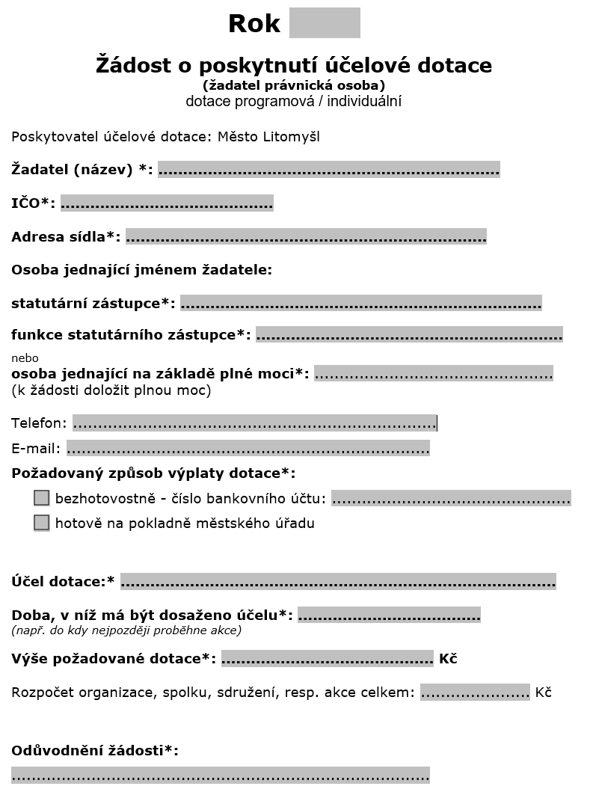
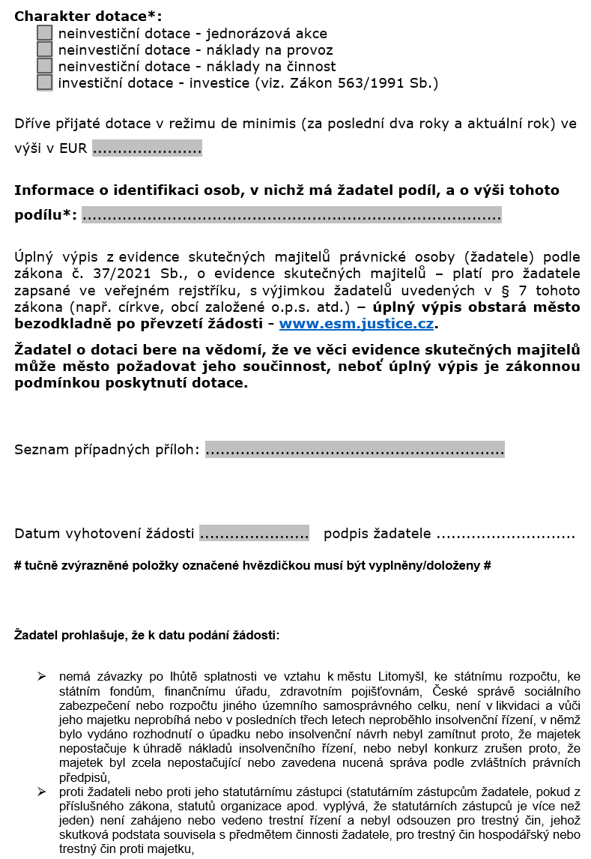
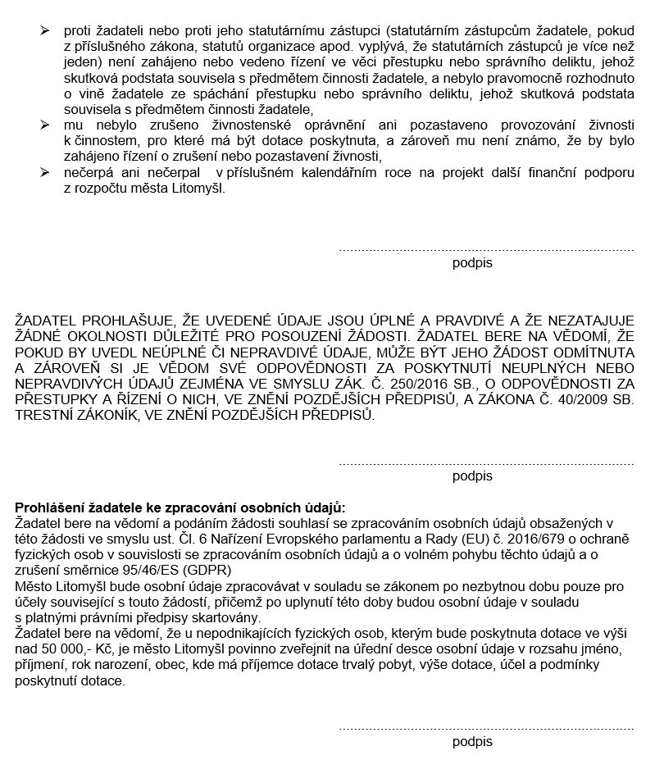

Příloha 11.1.2. Formulář pro fyzickou osobu
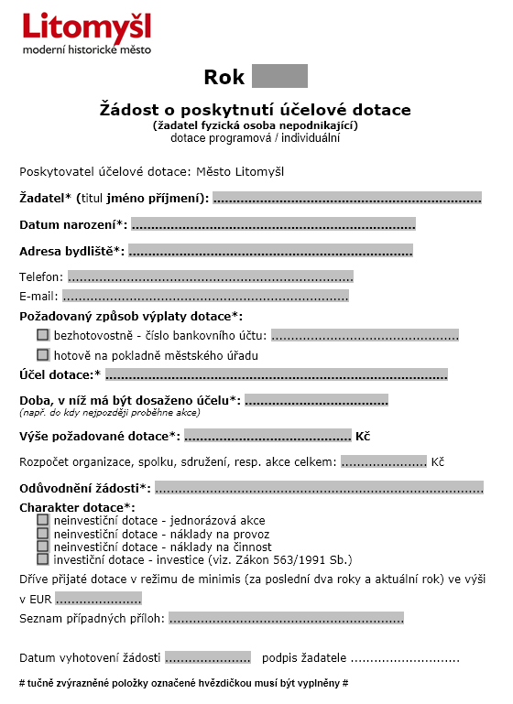
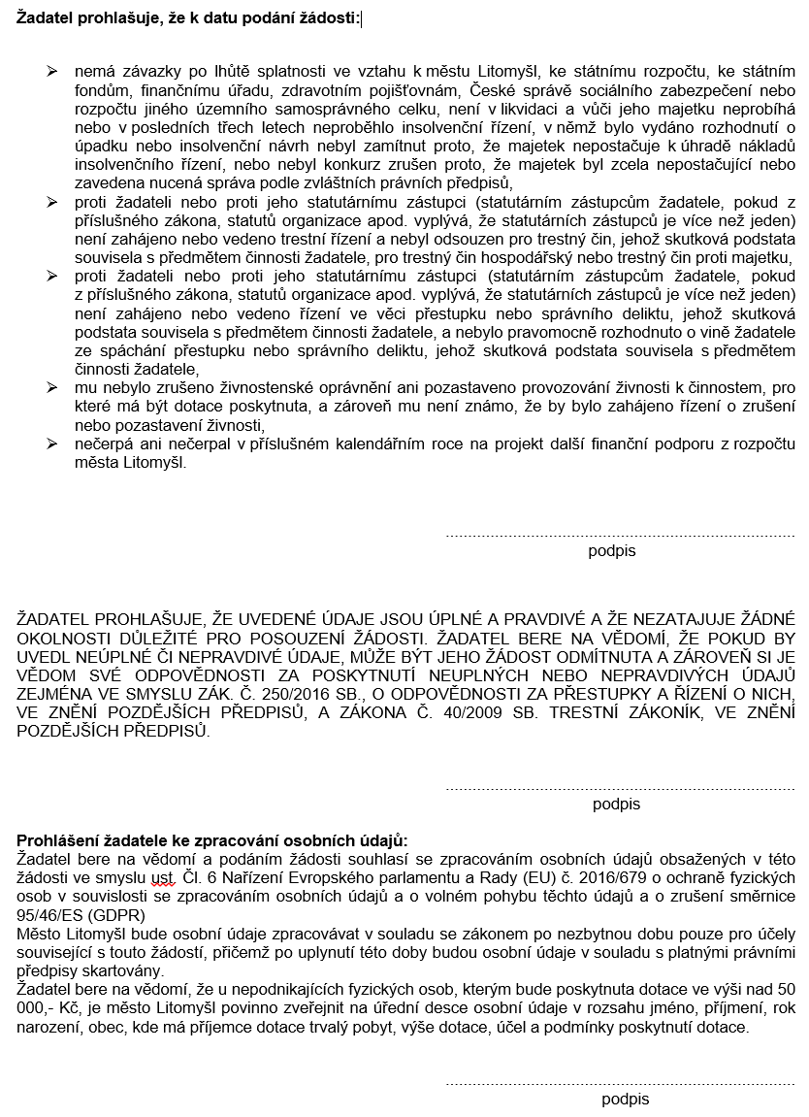
Příloha 11.1.3. Formulář pro fyzickou podnikající osobu
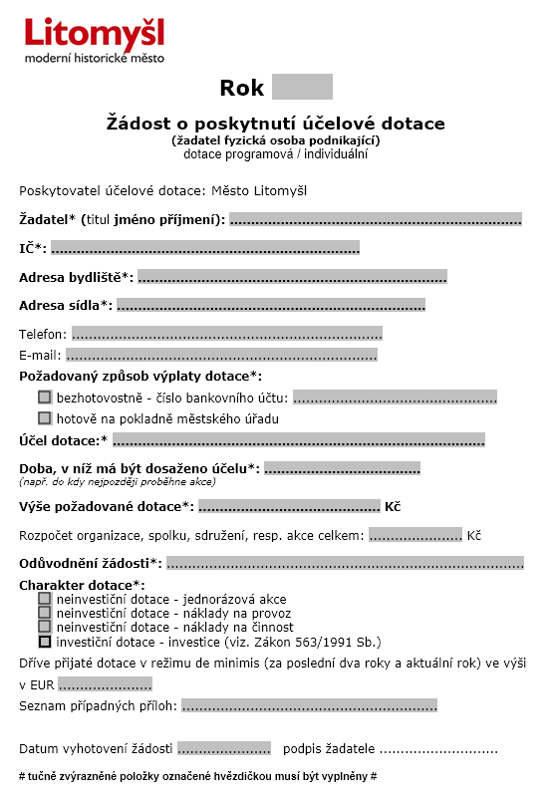
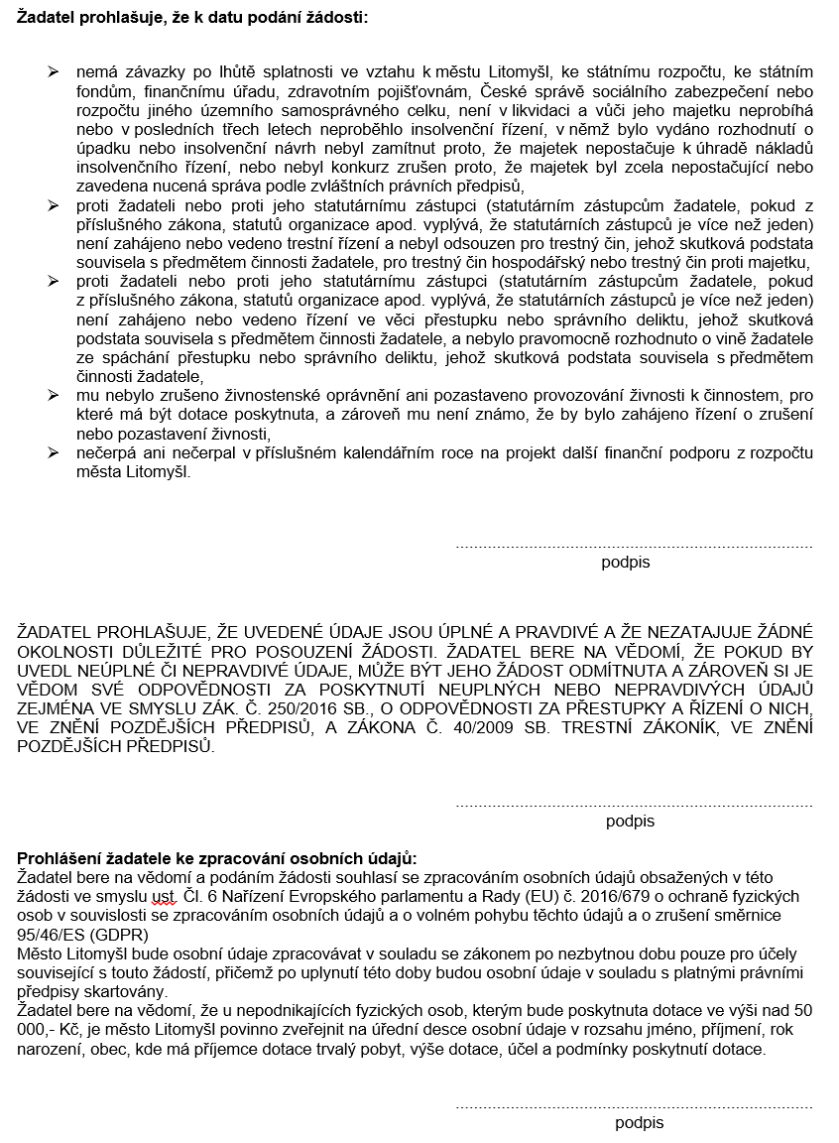
Příloha 11.2. Vzor smlouvy o poskytnutí dotace
(včetně formuláře pro vyúčtování)

SMLOUVA O POSKYTNUTÍ DOTACE Z ROZPOČTU MĚSTA LITOMYŠL č. «číslo smlouvy»
(dále jen „Smlouva“)
Město Litomyšl
se sídlem: Bří Šťastných 1000, 570 20 Litomyšl
v zastoupení: Mgr. Daniel Brýdl, LL.M., starosta města
IČ: 00276944
DIČ: CZ00276944
bankovní spojení: 926591/0100
(dále jen „poskytovatel dotace“ nebo „poskytovatel“)
a
«Obchodní jméno/jméno a příjmení»
«IČ/datum narození»
«sídlo, trvalý pobyt»
bankovní spojení:
(dále jen „příjemce dotace“ nebo „příjemce“)

I.
ZÁKLADNÍ USTANOVENÍ
(1) Dotaci poskytuje «příslušný orgán města Litomyšl podle zákonného zmocnění» na základě žádosti č.j. «číslo jednací» ze dne «datum».
(2) Dotace je ve smyslu zákona č. 320/2001 Sb., o finanční kontrole ve veřejné správě a o změně některých zákonů (zákon o finanční kontrole), ve znění pozdějších předpisů, veřejnou finanční podporou.
(3) Tato Smlouva je smlouvou veřejnoprávní a je uzavřena podle zákona č. 250/2000 Sb., o rozpočtových pravidlech územních rozpočtů, ve znění pozdějších předpisů (dále jen „zákon o rozpočtových pravidlech územních rozpočtů“) a zákona č. 500/2004 Sb., správní řád, ve znění pozdějších předpisů.

II.
PŘEDMĚT A ÚČEL SMLOUVY
(1) Předmětem této Smlouvy je poskytnutí účelové neinvestiční dotace příjemci dotace v souladu s «usnesením příslušného orgánu města Litomyšl podle zákonného zmocnění».
(2) Dotace je poskytnuta «účel dotace».
(3) Poskytovatel dotace stanoví časovou použitelnost dotace «datum časové použitelnosti dotace» bude dosaženo účelu uvedeného v odst. (2) tohoto článku.

III.
PROHLÁŠENÍ PŘÍJEMCE
Příjemce dotace bere na vědomí, že podle posouzení poskytovatele dotace je mu dotace poskytována v souladu s Nařízením komise (EU) č. 1407/2013 ze dne 18. 12. 2013 o použití článků 107 a 108 Smlouvy o fungování Evropské unie na podporu de minimis, publikovaném v Úředním věstníku dne 24. 12. 2013, a zároveň bere na vědomí, že v souladu s tímto nařízením není oprávněn za období tří po sobě jdoucích let čerpat podporu vyšší než 200.000 EUR. Pro účely poskytnutí dotace dle této smlouvy se za tříleté období považuje aktuální účetní období a dvě předcházející účetní období, kdy za účetní období je považován kalendářní nebo hospodářský rok. Pro přepočet částky CZK do EUR se použije kurz určený Evropskou centrální bankou zveřejňovaný na jejích webových stránkách.
Příjemce dotace prohlašuje, že do dne platnosti smlouvy o poskytnutí dotace ve smyslu předchozího odstavce obdržel podporu de minimis celkem ve výši …… EUR

IV.
VÝŠE DOTACE
(1) Dotace podle této Smlouvy se poskytuje ve výši «výše dotace» (slovy ….. korun českých).
(2) Dotace podle této Smlouvy je příjemci dotace poskytována pouze k úhradě výdajů podle účelu uvedeného v článku II. odst. (2).
(3) Poskytnutí této dotace je dle právních předpisů Evropské unie považováno za poskytnutí podpory de minimis dle Nařízení komise (EU) č. 1407/2013 ze dne 18. 12. 2013 o použití článků 107 a 108 Smlouvy o fungování Evropské unie na podporu de minimis. Přepočet na eura bude proveden kurzem Evropské centrální banky k datu účinnosti této Smlouvy. Částka v eurech bude uvedena v doložce na konci této Smlouvy.

V.
PLATEBNÍ PODMÍNKY
(1) Dotaci převede poskytovatel dotace na účet příjemce dotace ve splátkách:
a) první splátku ve výši «splátka 1»
b) druhou splátku ve výši «splátka 2»
c) třetí splátku ve výši «splátka 3»
d) čtvrtou splátku ve výši «splátka 4»
a případné další splátky …..
(2) Peněžní prostředky budou poskytnuty příjemci na účet uvedený ve Smlouvě.

VI.
PODMÍNKY POSKYTNUTÍ DOTACE

1. Individuální podmínky
Podmínky, které je příjemce povinen splnit při použití peněžních prostředků:
a) «podmínka 1»
b) «podmínka 2»
c) «podmínka 3»
a případné další podmínky …..
2. Obecné podmínky
(1) Příjemce dotace je povinen nejpozději do «datum vyúčtování dotace», poskytovateli dotace:
a) vyúčtovat poskytnutou dotaci
b) vrátit poskytnutou dotaci v případě, že účel odpadl, a to na bankovní účet poskytovatele dotace uvedený v této Smlouvě
c) vrátit nevyčerpanou část dotace, a to na bankovní účet poskytovatele dotace uvedený v této Smlouvě.
(2) Příjemce dotace je povinen za účelem ověření plnění povinností vyplývajících z této Smlouvy vytvořit podmínky k provedení kontroly vztahující se k účelu poskytnuté dotace, poskytnout veškeré doklady vážící se k účelu dotace a poskytnout součinnost všem osobám oprávněným k provádění kontroly. Těmito oprávněnými osobami jsou zaměstnanci Města Litomyšl zařazení do organizační struktury Městského úřadu Litomyšl pověření starostou města.
(3) Příjemce dotace je povinen uchovávat doklady vztahující se k přijaté dotaci. Lhůta pro uchování dokladů se začne počítat od 1. ledna následujícího kalendářního roku poté, kdy byla provedena poslední platba na účet příjemce a trvá po dobu deseti let. Po celou tuto dobu je příjemce dotace povinen umožnit poskytovateli dotace, jakož i ostatním subjektům oprávněným ke kontrole podle odst. (2) tohoto článku, vstup na pozemky, do zařízení a objektů spojených s projektem a jeho realizací a umožnit jim přístup k veškeré výše uvedené dokumentaci.
(4) Příjemce dotace je povinen vést evidenci minimálně v tomto rozsahu:
a) evidence příjmů a výdajů včetně uschování dokladů,
b) předmětné doklady musí být správné, úplné, průkazné, srozumitelné a průběžně chronologicky vedené způsobem zaručujícím jejich trvalost.
(5) Příjemce dotace, který je plátcem daně z přidané hodnoty (dále jen „DPH“), zajistí, aby DPH nebyla hrazena z dotace v té výši, v jaké si příjemce dotace uplatní odpočet DPH na vstupu podle zákona o DPH. V případě, že dodatečně uplatní odpočet DPH, je povinen uplatněnou část čerpané dotace vrátit.
3. Další podmínky
a) Příjemce dotace zabezpečí, aby doklady, k jejichž úhradě byla dotace použita, byly označeny textem „Financováno z rozpočtu města Litomyšl, č. smlouvy ………………“.
b) «propagace»
Tento bod může nabývat hodnot:
OBLAST KULTURNÍ A SPOLEČENSKÁ
Příjemce dotace je povinen odpovídajícím způsobem prezentovat město.
Zejména je povinen logo města uvádět na webových stránkách příjemce dotace, na plakátech, pozvánkách, vstupenkách, letácích a dalších propagačních materiálech či výstupech činnosti nebo akce, je-li to možné. Dále je např. povinen město jmenovat a prezentovat logo města odpovídajícím způsobem i v průběhu konání příslušné akce. (vyobrazení loga v příloze)
OBLAST SPORTOVNÍ
Příjemce dotace je povinen odpovídajícím způsobem prezentovat město.
Zejména je povinen logo města uvádět na webových stránkách příjemce dotace, na plakátech, pozvánkách, vstupenkách, letácích a dalších propagačních materiálech či výstupech činnosti nebo akce, je-li to možné. Dále např. při sportovních akcích je povinen město jmenovat a prezentovat logo města odpovídajícím způsobem na bannerech, diplomech, dresech či jejich součástech (týká se dresů, jež půjdou do výroby po podpisu této smlouvy). (vyobrazení loga v příloze)
OBLAST SOCIÁLNÍ
Příjemce dotace je povinen odpovídajícím způsobem prezentovat město.
Zejména je povinen uvádět logo města na webových stránkách příjemce dotace, v tiskovinách a na dalších propagačních materiálech či výstupech činnosti nebo akce, je-li to možné. Dále je např. povinen logo města odpovídajícím způsobem uvést i v prostorách poskytovatele sociální služby. (vyobrazení loga v příloze)
VŠECHNY OSTATNÍ PŘÍPADY
Příjemce dotace je povinen odpovídajícím způsobem prezentovat poskytovatele dotace. Pro tento účel jsou přílohou smlouvy loga města.

VII.
PORUŠENÍ PODMÍNEK PRO POSKYTNUTÍ DOTACE
- Sankce při porušení podmínek uvedených v článku VI. části 1. Individuální podmínky:
a) «sankce 1»…………………….. při porušení podmínky uvedené pod písm. a)
b) «sankce 2»…………………….. při porušení podmínky uvedené pod písm. b)
c) «sankce 3»…………………….. při porušení podmínky uvedené pod písm. c)
a případné další sankce.
- Při porušení podmínek uvedených v článku II. Předmět a účel smlouvy nebo v článku VI. části 2. Obecné podmínky bude postupováno podle § 22 zákona o rozpočtových pravidlech územních rozpočtů (Porušení rozpočtové kázně).
(3) Při porušení podmínek uvedených v článku VI. části 3. Další podmínky bude postupováno dle § 10a odstavec (6) a § 22 odstavec (6) zákona o rozpočtových pravidlech územních rozpočtů. Při stanovení sankce poskytovatel dotace přihlédne k závažnosti porušení a jeho vlivu na dodržení účelu dotace.

VIII.
ZMĚNA SMLOUVY, UKONČENÍ SMLOUVY
(1) Smlouvu je možné změnit na základě písemného dodatku ke Smlouvě podepsaného oprávněnými zástupci obou smluvních stran.
(2) Ve výjimečných případech je možné Smlouvu jak ze strany příjemce dotace, tak ze strany poskytovatele dotace ukončit před dosažením vlastního účelu Smlouvy, a to:
a) dohodou
b) výpovědí Smlouvy ze strany poskytovatele dotace.
(3) Předčasným ukončením Smlouvy však nezaniká povinnost příjemce dotace vrátit poskytovateli dotace poskytnuté prostředky, včetně penále, příslušenství, či právo poskytovatele dotace na náhradu škody.

IX.
ZÁVĚREČNÁ USTANOVENÍ
(1) Příjemce dotace prohlašuje, že všechny údaje, které uvedl v této Smlouvě, případně v žádosti o dotaci, jsou pravdivé a úplné a je si vědom následků, které by uvedení nepravdivých nebo neúplných údajů mělo.
(2) V případě přeměny nebo zrušení příjemce dotace s likvidací je příjemce dotace povinen vrátit nevyčerpanou část dotace nejpozději do 30 dnů ode dne účinnosti přeměny nebo zrušení příjemce dotace na účet poskytovatele dotace uvedený v záhlaví této smlouvy; v této lhůtě je příjemce dotace povinen poskytovateli dotace předložit rovněž vyúčtování (finanční vypořádání) dotace.
(3) Tato Smlouva se vyhotovuje ve dvou vyhotoveních, z nichž každé má platnost originálu, a každá ze smluvních stran obdrží jedno vyhotovení.
(4) Nedílnou součástí této Smlouvy je formulář Finanční vyúčtování dotace.
(5) Právní úkon byl projednán na jednání «příslušného orgánu města Litomyšl podle zákonného zmocnění» dne ………… a schválen usnesením ……… (tento text je doložkou ve smyslu §41 Zákona o obcích).
(6) Smluvní strany se dohodly, že poskytovatel dotace bezodkladně po uzavření této smlouvy odešle smlouvu k řádnému uveřejnění do registru smluv vedeného Ministerstvem vnitra ČR. Tato smlouva nabývá platnosti okamžikem jejího podepsání poslední ze smluvních stran a účinnosti dnem jejího uveřejnění v registru smluv. Smluvní strany berou na vědomí, že nebude-li smlouva zveřejněna ani 90. den od jejího uzavření, je následujícím dnem zrušena od počátku.

V Litomyšli dne ....................... | ................................................  za poskytovatele dotace  ………………………………, starosta města
V ....................................... dne ....................... | ................................................  za příjemce dotace
předkladatel ……………………………
vyhotovil …………………………………

SMLOUVA O POSKYTNUTÍ DOTACE Z ROZPOČTU MĚSTA LITOMYŠL č. «číslo smlouvy»

Doložka
Částka dotace přepočtená na eura kurzem Evropské centrální banky ke dni .............................. (datum poskytnutí podpory – datum účinnosti Smlouvy) činí ............................ €. Přepočteno prostřednictvím Centrálního registru podpor malého rozsahu.

Doložku vyplnil: ………………………………….., podpis ....................................................

FINANČNÍ VYÚČTOVÁNÍ
ke SMLOUVĚ O POSKYTNUTÍ DOTACE Z ROZPOČTU MĚSTA LITOMYŠL č. «číslo smlouvy»
Město Litomyšl poskytlo účelovou dotaci na základě «usnesením příslušného orgánu města Litomyšl podle zákonného zmocnění» ve výši «výše dotace» Kč.
komu: «Obchodní jméno/jméno a příjmení»
účel: «účel dotace»
Dotace byla použita na: (soupis dokladů)
datum | číslo dokladu | dodavatel | účel | částka
celkem | .......................... Kč
Nevyčerpaný zůstatek ve výši Kč:...................... byl městu Litomyšl vrácen dne ...................
Prezentace Města Litomyšl byla uskutečněna formou ………………………………………………………………………………..
(uvést a vhodně doložit – vzorek tiskovin s logem města, odkaz na web apod.)
Zpracoval: .................................................
Za správnost odpovídá:
a/ razítko a podpis statutárního zástupce příjemce (popř. jiné zodpovědné osoby)
- jméno, funkce, podpis: .................................................................
jména a podpisy případných dalších zástupců příjemce:
.................................................................
.................................................................
b/ u fyzických osob jen příjemce .........................................................................
V ................................. dne .........................
Vyúčtování převzal vedoucí odboru MěÚ Litomyšl ..................................... dne ........................
Tento formulář je možné stáhnout pro doplnění v počítači z adresy:
www.litomysl.cz/ucelove_dotace/formular_vyuctovani
Příloha 11.3. Vzor rozhodnutí o neposkytnutí dotace


Město Litomyšl

Rada města

SDĚLENÍ

podle části IV § 154 a následujících zákona č. 500/2004 Sb., správní řád, ve znění pozdějších předpisů (dále jen „správní řád“)

č.j. MěÚ Litomyšl xxxxxx/rrrr Datum vyhotovení
Město Litomyšl, Rada města Litomyšl rozhodla na své schůzi dne ……………………… pod usnesením č. ……………… v souladu s § 102 odst. (3) zákona č. 128/2000 Sb., o obcích (obecní zřízení), ve znění pozdějších předpisů (dále jen „zákon o obcích“) o žádosti o poskytnutí dotace č.j. MěÚ Litomyšl ……………………. ze dne …………….., kterou podala právnická osoba
XXXXXXXXXXXXXXXXX
v zastoupení: xxxxxxxxxxxxxxxxxxxx
se sídlem: xxxxxxxxxxxxxxxxxxxxxxxxxxxxxxx
IČ: xxxxxxxxx
na individuální dotaci
takto:
Žádosti právnické osoby XXXXXXXXXXX o poskytnutí individuální dotace ve výši XXXXXXX Kč na XXXXXXXXXXXXX se nevyhovuje a dotace z rozpočtu města Litomyšl nebude poskytnuta.
Odůvodnění
Dne …………………….. obdrželo město Litomyšl žádost právnické osoby XXXXXXXXXXXXXXXXXXXXX, o poskytnutí individuální dotace na XXXXXXXXXXXXXXXXXXX. Rada města rozhodla o výše uvedené žádosti č.j. MěÚ Litomyšl ……………………. na své schůzi dne …………….. pod usnesením č. ………... Tímto usnesením bylo rozhodnuto, že žadateli se dotace z rozpočtu města Litomyšl neposkytne. Důvodem, který vedl poskytovatele k tomuto rozhodnutí je:
xxxxxxxxxxxxxxxxxxxxxxxxxxxxxxxxxxxxxxxxx. Na postup při poskytování dotace podle zákona č. 250/2000 Sb., o rozpočtových pravidlech územních rozpočtů, ve znění pozdějších předpisů (dále jen „zákon o rozpočtových pravidlech územních rozpočtů“), byl použit správní řád. Podle § 10a odst. 3 a 5 zákona o rozpočtových pravidlech územních rozpočtů se dotace poskytuje výhradně formou veřejnoprávní smlouvy. Z toho vyplývá, že na postup podle § 10a odst. 4 zákona o rozpočtových pravidlech územních rozpočtů (nevyhovění žádosti o dotaci) se vztahuje správní řád. Vzhledem k tomu, že se dotace poskytuje výhradně formou veřejnoprávní smlouvy podle části páté správního řádu (§ 159 odst. (1), nevede se o žádosti o dotaci správní řízení ve smyslu § 9 správního řádu. V souladu s výše uvedeným a vzhledem ke znění § 10a odst. (4) zákona o rozpočtových pravidlech územních rozpočtů bylo vyhotoveno toto sdělení, které podléhá režimu části čtvrté správního řádu.
Mgr. Daniel Brýdl, LL.M.
starosta města

